Lista de Processos
Na aba de Processos estão disponíveis para o usuário todos os processos cujas atividades (start ou standalone) estão associadas ao usuário (através dos perfis). Ou seja, o processo só aparecerá se o usuário puder iniciar um fluxo do processo (i.e., uma instância) ou executar alguma ação que não utiliza fluxo.
A figura abaixo mostra como é a interface de processos:
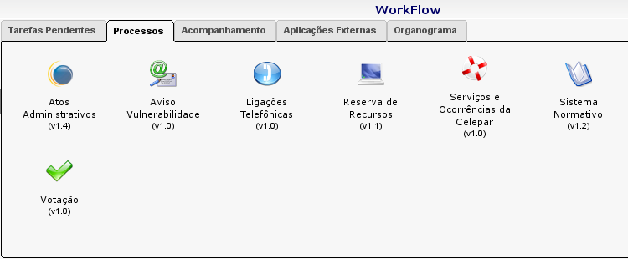
Para verificar quais atividades estão disponíveis para o usuário, basta passar o cursor do mouse sobre o ícone do processo. Enquanto o cursor estiver sobre tal ícone a lista das atividades que o usuário pode acessar para aquele processo estará visível. Além das atividades que ele pode acessar, também estarão disponíveis mais duas opções:
- Gráfico do Processo: irá abrir uma nova aba contendo um diagrama que representa o fluxo do processo;
- Sobre o Processo: irá abrir uma nova aba contendo informações sobre o processo e suas atividades.

